**S7-200 SMART CPU与S7-1500进行S7通信**

S7通信是S7系列PLC基于MPI、PROFIBUS、ETHERNET网络的一种优化的通信协议，主要用于S7-300/400PLC之间的通信。  
经过测试发现S7-1500与S7-200 SMART PLC 之间的S7通信也是可以成功的，S7-1500侧编程调用PUT/GET指令或者S7-200 SMART侧编程调用PUT/GET指令都是可以的。

注意：  
1.S7-200 SMART CPU 与S7-1500 之间的S7通信未经西门子官方测试，本文档仅供客户测试使用，使用该种通信方式所产生的任何危险需要有客户自己承担！  
2.S7-200 SMARTPLC V2.0 版本才开始支持PUT/GET通信，V1.0版本的CPU需要升级固件后方可支持PUT/GET。  
3.本文只介绍了S7-1500侧调用PUT/GET指令编程方式（S7-200 SMART CPU作为服务器方，无需编程），未介绍S7-200 SMART侧编程调用PUT/GET方式。

**硬件和软件需求及所完成的通信任务**

本文以采用1个CPU1518-4 PN/DP(6ES7 518-4AP00-0AB0)，1个S7-200 SMART PLC为例，介绍它们之间的S7通信。  
**硬件：**  
① S7-1500 CPU  
② S7-200 SMART CPU (固件V2.5)  
③ PC （带以太网卡）  
④ TP以太网电缆  
**软件：**  
① TIA STEP7 V16  
② STEP 7 Micro/WIN SMART V2.5  
**所完成的通信任务：**  
① S7-1500 将通信数据区 DB3 中的200 个字节发送到 S7-200 SMART的VB 数据区。  
② S7-1500 读取 S7-200 SMART中的VB数据区存储到S7-1500 的数据区DB4中的200个字节 。

**S7-1500侧硬件组态和网络组态**

**1. 使用TIA V16 软件新建一个项目，添加1个S7-1500站点并为其分配网络和IP地址 ，如图1.所示。**

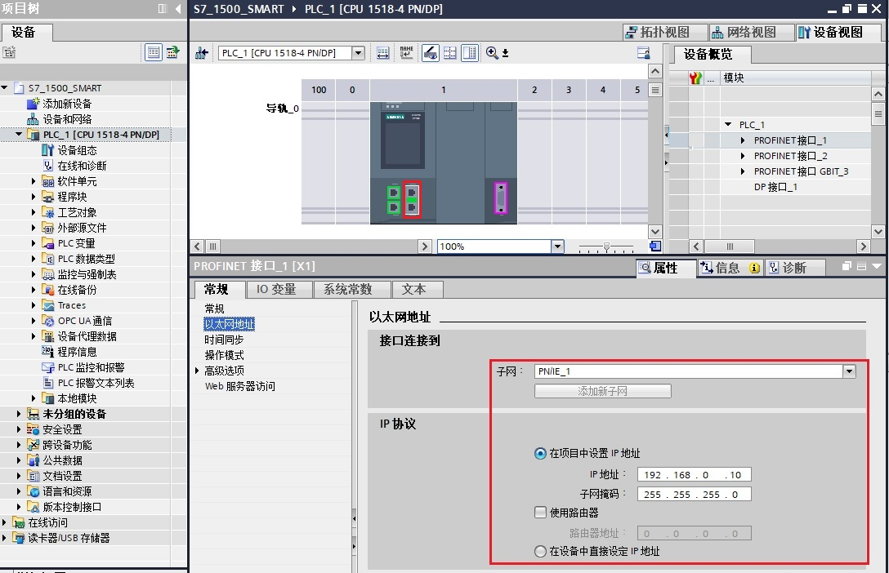  
图1. TIA 软件中添加S7-1500站点

**2. 在OB1中调用PUT/GET指令块**

• 通过右边指令树的“通信”—“S7通信”，直接将PUT/GET指令块拖入OB1中，

• 通过点击"PUT/GET"指令块右上角的蓝色图标开始组态连接。  
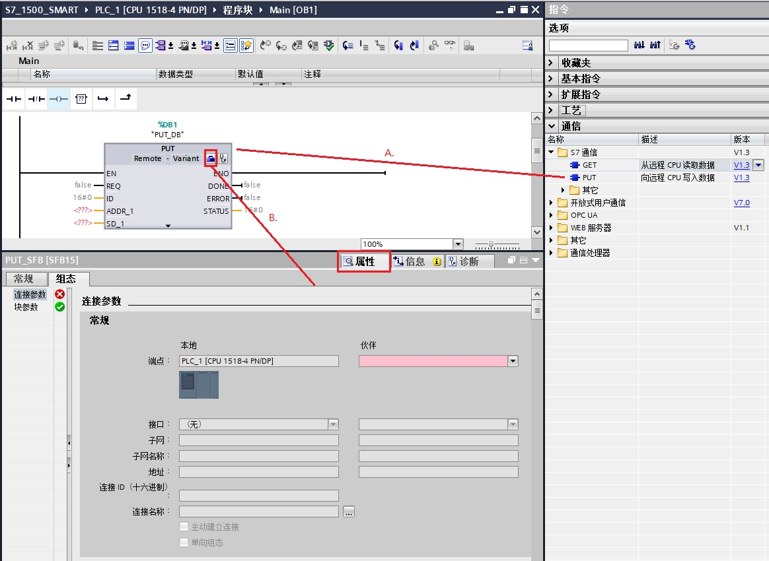  
图2.S7-1500 调用指令块并添加新连接

**3.在指令块下方的“属性"对话框设置“连接参数”（以PUT指令块为例）：**

• 选择"未指定"，TIA软件会自动创建一个连接(例中：“S7_连接_1”)，自动分配连接ID，并自动将该ID号关联至“PUT”功能块的ID管脚（例中：W#16#100）

• 务必确认该连接1500侧“主动建立连接”勾选

• 手动设置伙伴IP地址（例中：192.168.0.20），如图3所示。  
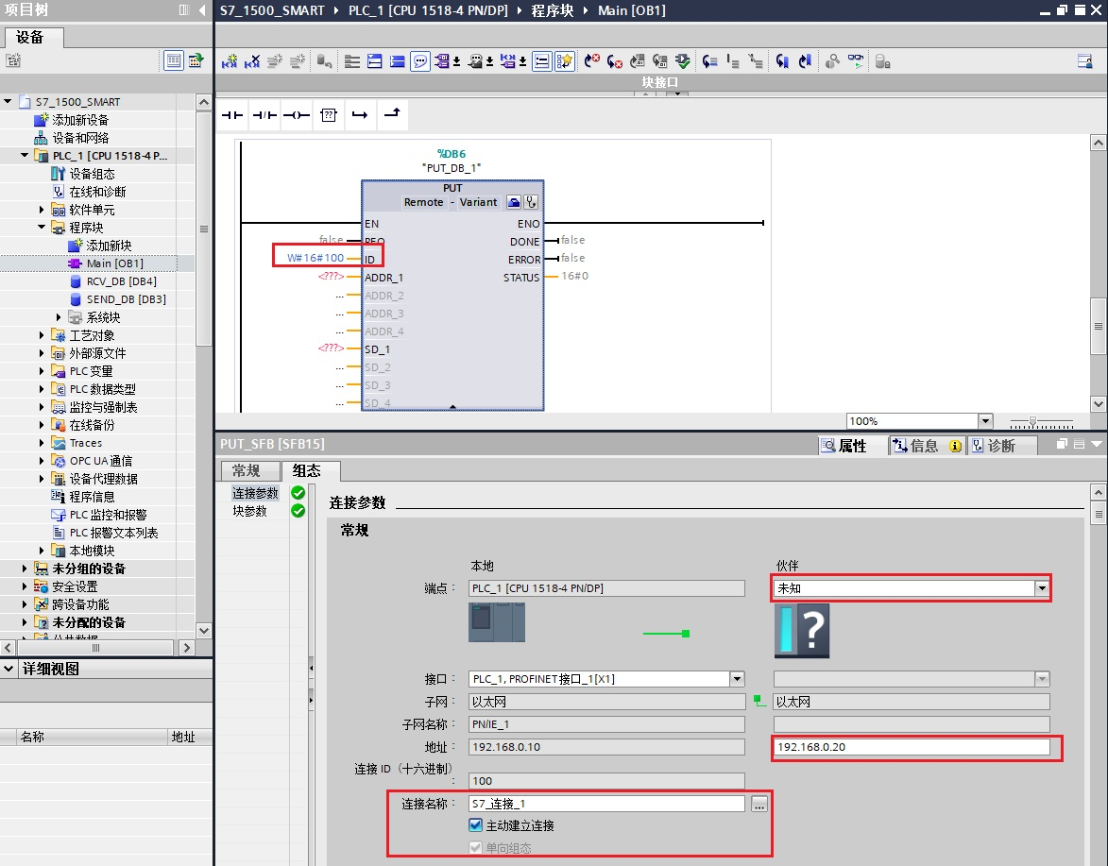  
图3.选择未指定连接

**4.设置TSAP地址**

指令块组态完毕，打开“网络视图”-“连接”选项卡，可以看到TIA自动创建的连接，打开连其接属性后，需要为新创建的连接伙伴设置TSAP，设置方法如图4。

• 注意：S7-200 SMART 侧的TSAP 只能设置为03.00 或者03.01 。

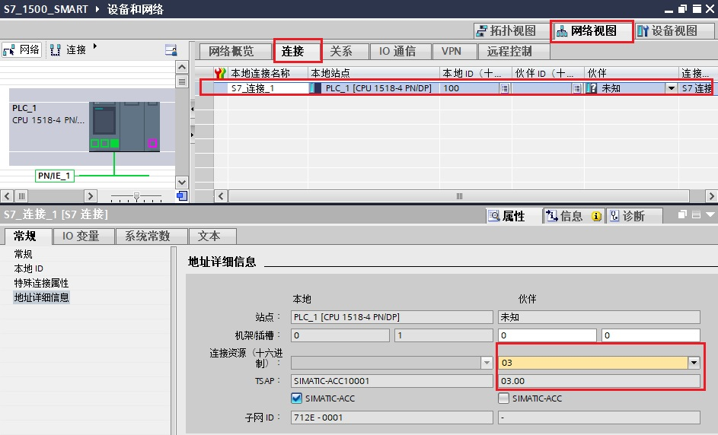  
图4. 设置连接伙伴方TSAP地址

**TIA软件程序编程**

**1. 创建通信数据DB块**

创建S7-1500 侧发送数据块DB3（接收区数据块DB4类似），数据块的属性中需要取消勾选DB块属性"优化的块访问"。

• A.数据块DB3，定义为300个字节的数组

• B.选中DB3，右键“属性”取消“优化的块访问”  
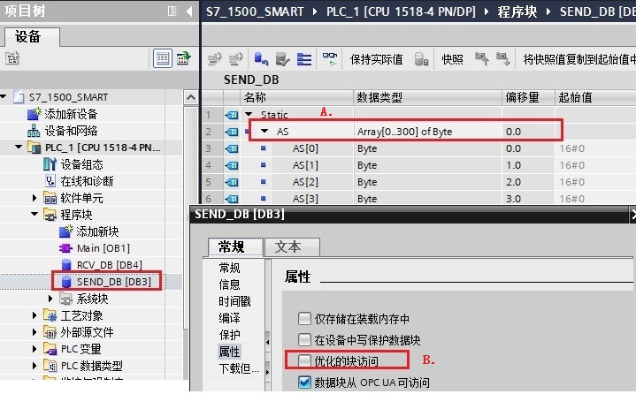  
图5.创建数据块并取消优化访问

**2.完善指令块设置**

发送数据块与接收数据块创建完成后，即可在OB1中调用PUT/GET指令，进行S7通信.（通过"PUT"指令块，已经组态连接，如果针对同一设备需要使用GET指令，可以直接使用"PUT"指令的连接ID，例中：W#16#100）如图6示。

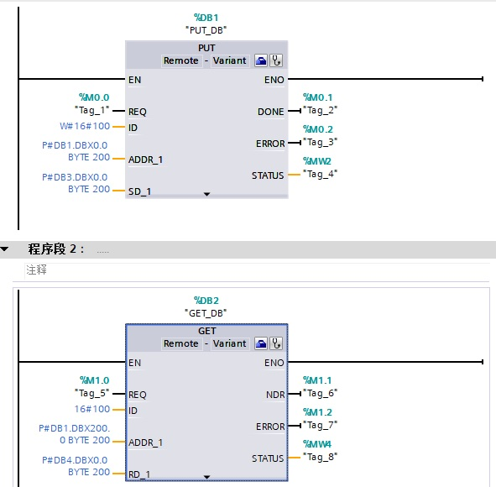  
图6.调用PUT/GET指令  
  
表1.PUT 指令参数说明

|  |  |  |
| --- | --- | --- |
| CALL “PUT” | , %DB1 | //调用 PUT，使用背景DB块：DB1 |
| REQ | ：=%M0.0 | //上升沿触发程序块的调用 |
| ID | ：=W#16#0100 | //连接号，要与连接配置中一致，创建连接时的连接号 |
| DONE | ：=%M0.1 | // 为1时，发送完成 |
| ERROR | ：=%M0.2 | // 为1时，有故障发生 |
| STATUS | ：=%MW2 | // 状态代码 |
| ADDR_1 | ：=P#DB1.DBX0.0 BYTE 200 | // 发送到通信伙伴数据区的地址，对应S7-200 SMART VB0-VB199（果要访问S7-200 SMART的V区，该位置只能写DB1） |
| SD_1 | ：=P#DB3.DBX0.0 BYTE 200 | // 本地（S7-1500）发送数据区 ,可以是任意DB块 |

表2.GET指令参数说明

|  |  |  |
| --- | --- | --- |
| CALL “GET” | , %DB2 | //调用 GET，使用背景DB块：DB2 |
| REQ | ：=%M1.0 | //上升沿触发程序块的调用 |
| ID | ：=W#16#0100 | //连接号，要与连接配置中一致，创建连接时的连接号 |
| NDR | ：=%M1.1 | //为1时，接收到新数据 |
| ERROR | ：=%M1.2 | //为1时，有故障发生 |
| STATUS | ：=%MW6 | //状态代码 |
| ADDR_1 | ：=P#DB1.DBX200.0 BYTE 200 | //从通信伙伴数据区读取数据的地址，对应S7-200 SMART VB200-VB399（如果要访问S7-200 SMART的V区，该位置只能写DB1） |
| RD_1 | ：=P#DB4.DBX0.0 BYTE 200 | //本地（S7-1500）接收数据区 ,可以是任意DB块 |

综合以上步骤，已经完成了S7-1500 硬件和软件部分的编程，下载只需要将程序下载到S7-1500 PLC 即可。

**状态监控**

**1.连接状态监控**

S7连接成功的建立是调用PUT/GET指令的基础，S7连接成功建立后，方能正确执行PUT/GET指令。  
在TIA 软件的网络视图中，将软件切换到在线模式，可以监控S7连接状态，如图7所示。  
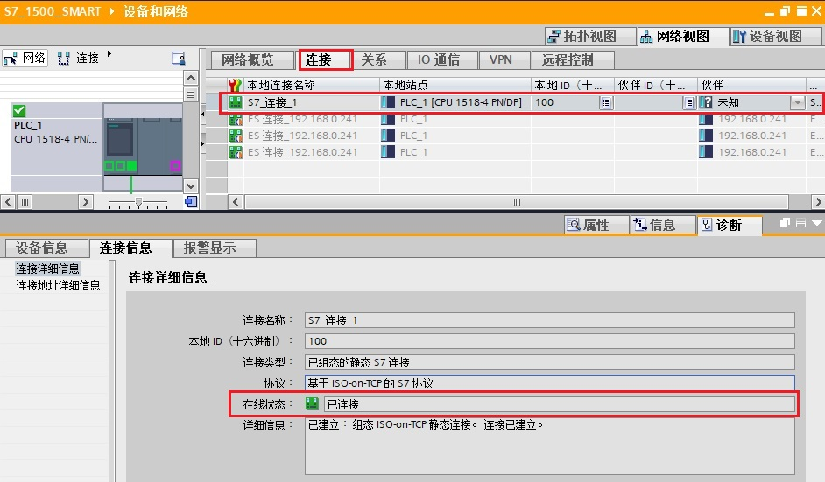  
图7.监控S7连接状态

• 选择“网络视图”，切换到“在线”模式

• 如果S7连接图标为绿色，则表示连接建立成功，若图标为红色，则表示连接建立失败

**2.通信数据监控**

S7连接成功建立后，S7-1500 触发PUT/GET指令，通过TIA 软件监控表和STEP 7 Micro/WIN SMART 软件的状态表，可以监控数据通信是否正常。  
上例中，将S7-1500的DB3里 DBB0-DBB199的200个字节传送至S7-200 SMART 的VB0-VB199开始的200个字节。

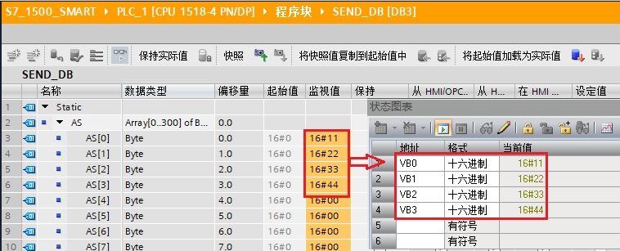  
图8.S7-1500发送数据

上例中，将S7-200 SMART 的VB200-VB399开始的200个字节传送至S7-1500的DB4里 DBB0-DBB199的200个字节。

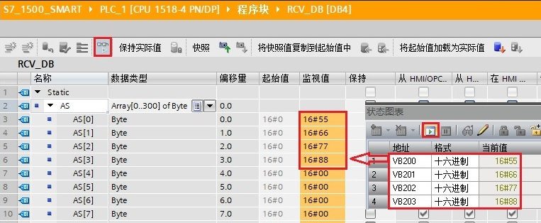  
图9.S7-1500接收数据

**注意：S7-200 SMART中V区对应于DB1，即在PUT指令中使用的通信伙伴数据区ADDR_1=P#DB1.DBX0.0 BYTE 200在S7-200 SMAR中对于为VB0~VB199。**  
本文档中S7-200 SMART 做S7通讯的服务器，占用S7-200 SMART PLC 的服务器连接资源，S7-200 SMART PLC 本身不需要编写通讯程序。

**S7-1500 与S7-200 SMART S7 通讯的另外一种方法是S7-200 SAMRT PLC做客服端，S7-1500做服务器。该方式需要S7-200 SMART调用PUT/GET指令，S7-1500侧不需要编写通讯程序（需要勾选“允许来自远程对象的PUT/GET通信访问”（参数路径：S7-1500 CPU 属性-防护与安全-连接机制,如图10所示。））。 该方式比较简单，本文档不做介绍。**

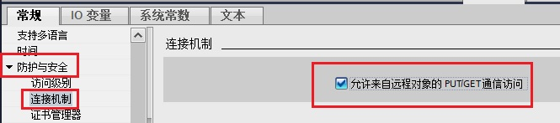  
图10.设置连接机制

**获取错误代码**

用户在实际调试过程中，并非一次成功，通过网络视图在线可以监控连接状态，但是具体的错误原因并不清楚，此时，根据功能块的错误代码分析错误原因就显得十分有效。  
如下图所示，当通信不正常时，指令块本身也会故障，可以通过指令块右侧的“ERROR”和“STATUS”两个变量获取最新的错误代码。

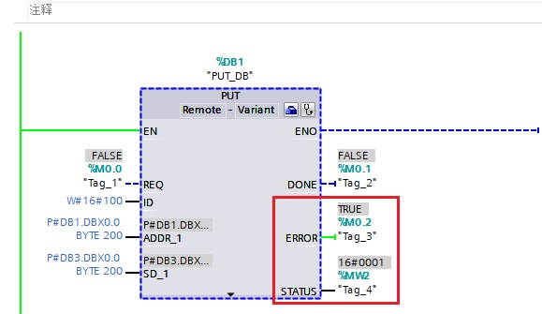  
图11.监控S7连接状态

具体错误代码如下图所示，或者用户直接选中PUT指令块，按下键盘的F1按键，打开TIA的帮助自行查看。

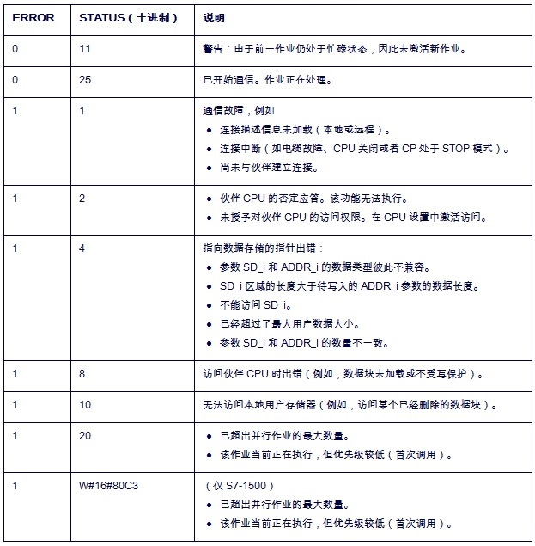  
图12.PUT/GET 错误代码